**Palabra de Vida: Noviembre de 2020**

*Se recomiendan fechas, pero se pueden utilizar estos materiales en cualquier momento.*

**Este mes presentamos…**

**Prioridades en las urnas**

**1 noviembre de 2020**

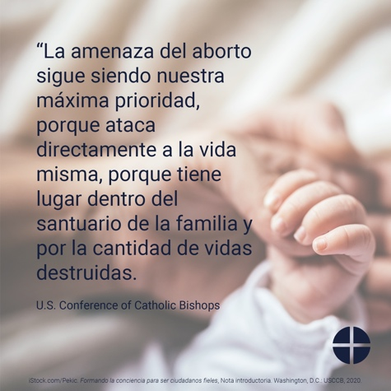**Muestra de anuncio**

Entérese por qué, al considerar nuestro compromiso cívico como católicos, los obispos recientemente afirmaron: “La amenaza del aborto sigue siendo nuestra máxima prioridad”. [es.respectlife.org/priorities-at-the-polls](https://es.respectlife.org/priorities-at-the-polls)

**Gráfico, Volante para el boletín en PDF y documento en Word**

<https://www.usccb.org/resources/priorities-polls>

**Oración por la vida**

**Noviembre de 2020**

*Tenga en cuenta: la edición de cada mes se publica el primer día del mes en el sitio digital a continuación.)*

*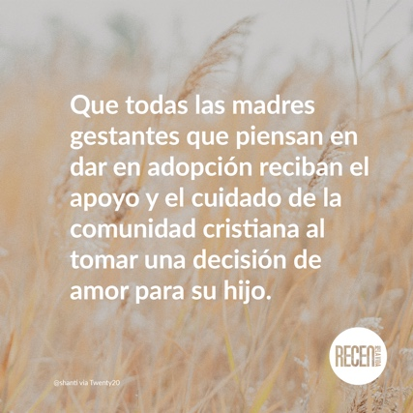***Muestra de anuncio**

Únase a la oración y acción de este mes en [caminaconmadres.com/pray-for-moms](http://caminaconmadres.com/pray-for-moms)!

**Gráfico y Guía de oraciones(versión para imprimir)**

<https://www.usccb.org/resources/pray-life-november-2020>

**Solemnidad de Nuestro Señor Jesucristo, Rey del Universo   
22 noviembre de 2020**

[Hay recursos disponibles para](http://www.usccb.org/issues-and-action/religious-liberty/christ-the-king/index.cfm) ayudar a que los fieles conozcan acerca de la Solemnidad de Cristo Rey y su relación con la libertad religiosa. y

22

**Palabra de Vida: Noviembre de 2020**

**Intercesiones por la Vida**

|  |  |
| --- | --- |
| **1o de noviembre**  Por todos los cristianos:  para que Dios nos inspire a ser ciudadanos fieles,  protegiendo a los más desamparados,  en especial los niños por nacer:  *roguemos al Señor:* | **Solemnidad de Todos los Santos** |
| **8 de noviembre**  Por todos los funcionarios públicos,  en especial los recién electos: para que se esfuercen por gobernar  con la sabiduría de Dios,  protegiendo la vida desde la concepción hasta la muerte natural;  *roguemos al Señor:* | **32° Domingo  del Tiempo Ordinario** |
| **15 de noviembre**  Por las parejas casadas que consideran adoptar:  para que el Espíritu Santo guíe su discernimiento,  les conceda paz, y cumplan su santa voluntad;  *roguemos al Señor*: | **33° Domingo del Tiempo Ordinario** |
| **22 de noviembre**  En esta fiesta de Cristo Rey y siempre,  que todos reconozcamos a Dios como el autor de la vida  y le demos gracias por Su invaluable don;  *roguemos al Señor:* | **Solemnidad de Nuestro Señor Jesucristo, Rey del Universo** |
| **29 de noviembre**  Por todos los fieles:  Que Dios nos ayude a construir una cultura de la vida  esperando vigilantes Su regreso;  *roguemos al Señor*: | **Primer Domingo de Adviento** |

**Palabra de Vida: Noviembre de 2020**

**Citas para boletines**

|  |  |
| --- | --- |
| **1o de noviembre**  Al considerar ser ciudadanos fieles, “los obispos estadounidenses reafirmaron que ‘la amenaza del aborto sigue siendo nuestra máxima prioridad, porque ataca directamente a la vida misma, porque tiene lugar dentro del santuario de la familia y por la cantidad de vidas destruidas”.  Reverendísimo Joseph F. Naumann, presidente del Comité para las Actividades Pro-Vida de la USCCB  “Prioridades en las urnas” que cita la Nota introductoria de “Formando la conciencia para ser ciudadanos fieles” | [Baje](https://www.usccb.org/resources/rlp-20-priorities-at-the-polls-bulletin-insert-spn.pdf) [| Lea en línea](https://es.respectlife.org/priorities-at-the-polls) |
| **8 de noviembre**  “Sabemos que la muerte no es el fin, sino más bien la puerta para pasar a la vida eterna. La fe y esperanza en la Resurrección nos permiten enfrentar la muerte preparados y sin temor. … Nos preparamos para la vida eterna amando y obedeciendo a Dios ahora y en las decisiones cotidianas”.  Secretariado de Actividades Pro-Vida de la USCCB  “Consideraciones católicas para nuestra partida a la otra vida”  respectlife.org/end-of-life-considerations | [Pida](http://store.usccb.org/Consideraciones-cat-licas-p/c1754.htm) | [Baje](https://www.usccb.org/about/pro-life-activities/respect-life-program/2017/upload/rlp-17-end-of-life-spanish-flyer-secure.pdf)  [En línea](https://www.usccb.org/about/pro-life-activities/respect-life-program/2017/upload/rlp-17-end-of-life-spanish-flyer-secure.pdf) |
| **15 de noviembre**  “No podemos imaginar amar a un niño que concebimos más de lo que amamos a Andrew. Es sorprendente lo bien que se adapta a nuestras personalidades... Adoptar a Andrew nos ha hecho más conscientes del poder de Dios y de su amor por nosotros. Comprendemos que siempre tiene un plan perfecto para nuestras vidas”.  Secretariado de Actividades Pro-Vida de la USCCB  “Relato de una adopción de amor” (respectlife.org/adoption-love-story) | [Pida](http://store.usccb.org/product-p/c1455.htm) | [Baje](https://www.usccb.org/resources/adoption-love-story)  [En línea](https://www.usccb.org/resources/adoption-love-story) |
| **22 de noviembre**  “El derecho a la libertad religiosa está realmente fundado en la dignidad misma de la persona humana”.  Papa Pablo VI, *Dignitatis humanae* (*Declaración sobre la libertad religiosa*), 2.  © 1965 Libreria Editrice Vaticana. Se utiliza con permiso. Se reservan todos los derechos. | Index  [Lea en línea](http://www.vatican.va/archive/hist_councils/ii_vatican_council/documents/vat-ii_decl_19651207_dignitatis-humanae_sp.html) |
| **29 de noviembre**  “Tras haber recibido el don del Evangelio de la vida, somos el pueblo de la vida y un pueblo para la vida. Es nuestro deber proclamar el Evangelio de la vida al mundo. *Proclamar a Jesús es proclamar la vida.* La gratitud y la alegría ante la incomparable dignidad de la persona humana nos impulsan a llevar el Evangelio de la ida al corazón de todas las personas y hacer que penetre en todas las partes de la sociedad.”  Secretariado de Actividades Pro-Vida de la USCCB El Evangelio de la Vida: Breve resumen  respectlife.org/gospel-of-life-summary | [Baje](https://www.usccb.org/resources/rlp-20-bulletin-insert-ev-summary-spa.pdf) |  [Lea en línea](https://es.respectlife.org/gospel-of-life-summary)  [En línea](https://es.respectlife.org/gospel-of-life-summary) |

**Palabra de Vida: Noviembre de 2020**

**Arte del boletín**

*Puede usar estas y otras imágenes para bajar de la* [**galería de imágenes en Internet Respetemos la Vida**](https://www.respectlife.org/respect-life-image-gallery) *siempre y cuando no se modifiquen de ningún modo, excepto en el tamaño. ¡Gracias!*

**Domingo, 1o de noviembre de 2020**

**Muestra de anuncio**

Entérese por qué, al considerar nuestro compromiso cívico como católicos, los obispos recientemente afirmaron: “La amenaza del aborto sigue siendo nuestra máxima prioridad”. <https://es.respectlife.org/priorities-at-the-polls>

**Gráfico, Volante para el boletín en PDF y documento en Word**

<https://www.usccb.org/resources/priorities-polls>

**Domingo, 15 de noviembre de 2020**

* 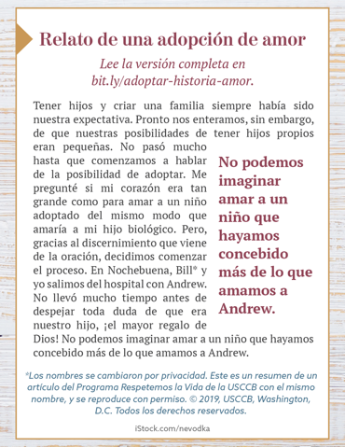**Gráfico (Color):** [inglés](https://static.wixstatic.com/media/c138fd_501830b028e94988a3194a0cf2f25c6b~mv2_d_1275_1650_s_2.png/v1/fill/w_1275,h_1650/rlp-19-bulletinboxes-adoption-love-story.png) | [español](https://static.wixstatic.com/media/c138fd_450c9454c6c14392a21ec93eea9caee2~mv2_d_1275_1650_s_2.png/v1/fill/w_1275,h_1650/rlp-19-bulletinboxes-adoption-spn.png)
* **Gráfico (escala de grises):**  [inglés](https://static.wixstatic.com/media/c138fd_b885ed7c069f4b1793b1b0683a9ceeb7~mv2_d_1275_1650_s_2.png/v1/fill/w_1275,h_1650/rlp-19-bulletinboxes-adoption-love-story-bw.png) | [español](https://static.wixstatic.com/media/c138fd_f637ad169153461e989ff8d1cba3a048~mv2_d_1275_1650_s_2.png/v1/fill/w_1275,h_1650/rlp-19-bulletinboxes-adoption-spn-BW.png)
* **Citar fuente:** [Relato de una adopción de amor](https://es.respectlife.org/adoption-love-story) (Vaya al pie de la [página digital](https://es.respectlife.org/adoption-love-story) para ver formatos adicionales.)

**Domingo, 29 de noviembre de 2020**

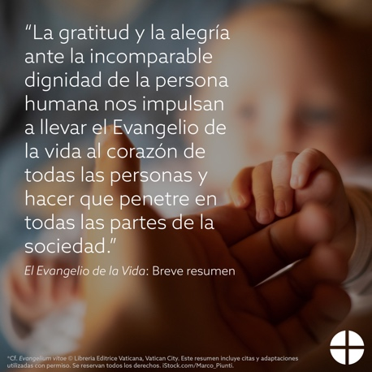**Artículo en línea:**  [*El Evangelio de la Vida:* Breve resumen](https://es.respectlife.org/gospel-of-life-summary)

**Gráfico, Volante para el boletín en PDF y documento en Word**

<https://www.usccb.org/resources/gospel-life-brief-summary>